Curso Azure Fundamentals

Introdução à computação em nuvem, o que é?

Um serviço de aluguel. Podendo variar entre **poder de computação, armazenamento, conexão e analytics.**

Breve resumo de cada um deles:

**Poder de computação:**

🡪 VM

A facilidade deste tipo de serviço é tirar da mão do usuário a necessidade de criar uma VM, instalar um SO, configurar ambiente etc. Os provedores de serviços cloud fornecem tudo isso em alguns minutos. VM não é a única forma de processamento computacional em nuvem

🡪 Container

Parecido com uma VM, mas sem a necessidade de um SO. Quase que uma “VM portátil”, já que vários containers podem ser executados de forma independente. Exemplo do Docker, um provedor de containers em nuvem. Facilidades no deploy pelo motivo de containers serem executados de forma independente

🡪 *Serveless* computing

Funções definidas separadamente, diferente de VM e container já que o valor pago leva em conta apenas o tempo de processamento de cada função. Funcoes são executadas a partir de um tipo de *trigger*. Opção mais rápida para deploy

**Armazenamento:**

Tipos de dados leitura e escrita:

leitura 🡪 consultar o preço de um ingresso online; aqui a única requisição feita foi *ler* (read) o preço do ingresso

escrita 🡪 tirar uma foto e salvar dentro de uma pasta; aqui a requisição foi de *gravar* (write) a foto em alguma pasta ou diretório

Aqui existe uma diferença no tipo de dado armazenado (levando em conta as necessidades do usuário). Por exemplo, dados que são preferencialmente armazenados em arquivos ou pastas, como fotos, músicas. Para dados mais estruturados (como uma agenda, por exemplo), um banco de dados deve ser o *approach* mais indicado

Benefícios da computação em nuvem

1. Custo benefício 🡪 Possibilidade de, dentro da computação em nuvem, dos contratantes ajustarem os serviços dos provedores de acordo com as suas necessidades. Por exemplo, reduzindo a quantidade de nós de processamento em um momento de pouca atualização.

Alto custo-benefício de aplicações em nuvem. Formas de pagamento pague-pelo-que-usa (*pay-as-you-go*) e baseadas no consumo (*consumption-based*). Essas formas de pagamento oferecem alguns benefícios, como por exemplo:

* Sem necessidade de pagamento adiantado
* Sem necessidade de criar infraestrutura do zero (custo que você pode não obter retorno por não usar todas as capacidades da sua infra)
* Capacidade de pagar por recursos adicionais de acordo com a sua necessidade
* E de parar de pagar conforme a sua necessidade diminui

Todos esses pontos contribuem para um modelo de negócio mais

1. Escalabilidade 🡪 Conforme as demandas crescem, você pode expandir (ou reduzir) os seus recursos de duas formas: escalabilidade vertical e horizontal

Escalabilidade vertical: Procedimento de **adicionar** recursos de um server já existente. Exemplo: adicionar mais memória, adicionar mais CPUs para processamento

Escalabilidade horizontal: Procedimento de adicionar mais recursos para que uma tarefa seja executada em unidade. Exemplo: ter mais de um servidor processamento de *incoming requests*

3) Elasticidade 🡪 Capacidade de se adequar ao nível de acesso e/ou requisição que a sua aplicação possui. Por exemplo, um artigo que está em um servidor cloud; se existe um pico de acessos a esse artigo, um sistema de computação em nuvem automaticamente aloca mais recursos para aguentar as requisições. Outro exemplo, um aplicativo que os funcionários da empresa acessam: em um horário de pico o sistema automaticamente aloca mais recursos, passado o pico de acessos, também de forma automática, o sistema desaloca os recursos investidos ali.

4) É atual 🡪 Essa funcionalidade permite que você foque somente no desenvolvimento e implementação de aplicações, livrando do usuário a responsabilidade de atualizar software, trocar hardware, fazer upgrades, atualizações, etc.

5) É confiável 🡪 Computação em nuvem oferece a possibilidade de backups frequentes, para que não fique a cargo do usuário realizar o backup dos arquivos. Os arquivos *sempre* vão estar disponíveis, permitindo mais segurança e rapidez nas necessidades de replicação dos dados

6) É global 🡪 Geografia deixa de ser um problema, já que os recursos podem ser alocados em qualquer localidade, atendendo a necessidade de cada cliente, onde quer que esteja.

7) É seguro 🡪 Proteção de dados por meio de políticas, tecnologias e habilidades técnicas que os provedores em nuvem oferecem.

**Resumo**

A computação em nuvem facilita a administração de um negócio. Ela é econômica, escalonável, elástica, atual, confiável e segura. Isso significa que você pode dedicar mais tempo ao que é importante e menos tempo gerenciando os detalhes subjacentes.

Requisitos e termos de conformidade

Compliance = conformidade

Perguntas a serem feitas antes de contratar um provedor de computação em nuvem:

- Qual o nível de conformidade quando o assunto é manuseio de dados sensíveis?

- Qual o nível de conformidade, de forma geral, dos serviços do provedor?

- Como implementar minhas soluções em cenários de conformidade que necessitam de mais requisitos?

- Quais termos fazem parte das diretrizes de privacidade do provedor?

Oferta de compliance do Azure:

* CJIS (Criminal Justice Information Services): O Azure é o único provedor de serviços em nuvem que está de acordo com os mesmos parâmetros de segurança de dados públicos que o FBI.
* Cloud Security Alliance (CSA) STAR Certification: Azure, Intune e Microsoft Power BI estão de acordo com essa especificação de segurança. A regra de segurança STAR está de acordo com a regra ISSO/IEC 27001 e de acordo, também, com medidas de segurança da Cloud Control Matrix (CCM)
* General Data Protection Regulation (GDP): Lei europeia, em vigor desde Maio de 2018, a GDPR impõe novas regras, medidas e regulamentações sobre empresas, órgãos governamentais e ONGs que oferecem serviços para as pessoas da UE, ou que coletam e analisam dados das pessoas da UE. A GDPR se aplica a qualquer lugar, não importa onde você se localiza.
* EU Model Clauses: Microsoft oferece aos clientes da UE clausulas contratuais que oferecem garantias sobre transferência de dados pessoais pra fora da UE. Microsoft foi a primeira empresa a aderir a essas regras impostas pela União Europeia. Garantia que os clientes europeus que utilizam o Azure estão de acordo com as especificações.
* Health Insurance Portability and Accountability Act (HIPAA): Lei federal Americana que regula informações sensíveis de saúde dos pacientes. Azure oferece aos clientes um adendo ao contrato que se adequa às normas do HIPAA.
* International Organization for Standardization (ISO) and the International Electrotechnical Commission (IEC) 27018: A Microsoft foi a primeira emrpesa a se adequar às normas ISSO/IEC 27018, que versa sobre processamento de informações pessoais por provedores de serviços em nuvem.
* Multi-Tier Cloud Security (MTCS) Singapore: Microsoft possui certificação de segurança em nuvem nos seguintes serviços:

- Infrastructure as a Service (IaaS)

- Platform as a Service (PaaS)

- Software as a Service (SaaS)

* Service Organization Controls (SOC) 1, 2, and 3: Os serviços de nuvem da Microsoft estão de acordo com essa especificação. Os serviços passam por auditoria anualmente e esse procedimento é feito por terceiros, de forma independente.
* National Institute of Standards and Technology (NIST) Cybersecurity Framework (CSF): o NIST CSF é uma estrutura com padrões, diretrizes e melhores práticas para gerenciamento de riscos relacionados à cyber-segurança. Microsoft está de acordo com essa estrutura, bem como está de acordo com o FedRAMP, um programa federal de terceiros.
* UK Government G-Cloud: O UK Government G Cloud é uma certificação de segurança fornecida para serviços utilizados por entidades governamentais no Reino Unido. Azure recebeu essa certificação.

Economias de Escala

Economia de escala é a capacidade de fazer coisas de forma mais eficiente ou a um custo menor por unidade, quando operando em larga escala. Essa vantagem no custo é um benefício importantíssimo dos serviços de nuvem.

A economia gerada por esse tipo de prática é repassada ao usuário final. Além disso, essa economia reflete na capacidade de conseguir barganhar desconto com governos locais e se valer de isenção de impostos, conseguir um preço melhor em conexão de alta velocidade, energia. Como dito acima, esses descontos são repassados ao usuário final gerando um preço mais atrativo.

Capital expenditure (CapEx) *x* operational expenditure (OpEx)

Antigamente, para começar um negócio, você precisaria gastar muito dinheiro de forma antecipada, criando toda uma infraestrutura, comprando equipamentos etc. Provedores de serviços em nuvem reduziram muito os custos de se começar um negócio. Os modos de investir em um negócio são os seguintes:

* Capital Expenditure (CapEx): CapEx é o gasto sobre estrutura física e então reduzindo esse gasto da sua declaração de imposto ao longo do tempo. Capex é um investimento imediato e que tende a diminuir durante o tempo
* Operational Expenditure (OpEx): OpEx é o gasto em serviços e produtos no momento da compra e reduzir esse gasto na sua declaração de imposto do mesmo ano. Não tem um gasto a longo prazo, você paga por um produto/serviço ao mesmo tempo que usa

**Computando gastos de CapEx**

Um datacenter físico, geralmente, inclui os seguintes gastos:

* Custos de servidor: Esse gasto envolve gastos com hardware e manutenção desses equipamentos. Quando você compra um servidor, certifique-se de projetar possíveis falhas, garantir energia ininterrupta, provida por varias fontes etc. Quando um servidor precisa ser adicionado/substituído você paga o computador; esse gasto imediato pode influenciar o seu fluxo de caixa
* Custos de armazenamento: Essa área envolve gastos com todos componentes de armazenamento. Baseado na aplicação e no nível de tolerância a falhas, armazenamento central pode ser caro. Para organizações maiores, podem ter níveis de armazenamento de acordo com a prioridade dos dados.
* Custos de rede: Esse gasto inclui todos os componentes de hardware que são utilizados no local da empresa, isto é, cabos, modem, roteadores, wi-fi e pontos de acesso.
* Backup e custos de arquivos: Este gasto diz respeito a copias, backups e arquivamento de dados. Opções de backup podem ser **para** ou **da** nuvem. Pode existir um gasto adiantado para o hardware e para os custos de armazenamento.
* Infraestrutura de datacenter: Este gasto pode estar relacionado a construção e equipamentos de edifícios. Eletricidade, espaço de escritório, ar-condicionado e manutenção predial.
* Pessoal técnico: Gasto com funcionários. Você vai precisar da força de trabalho para instalar, implementar e gerenciar os sistemas que um datacenter necessita.

**Computando gastos de OpEx**

Com a computação em nuvem, gastos associados com implementação *on-premises* são transmitidos ao provedor do serviço. Ao invés de pensar no hardware físico e custos de edifícios, a computação em nuvem tem um conjunto de gastos diferentes. Para propósitos contábeis, os custos operacionais são os seguintes:

* Softwares e funcionalidades personalizadas: Usar o modelo pague-quanto-usa requer um gerenciamento de assinaturas para garantir que os usuários não fiquem sem acesso e garantir o bom uso da assinatura, fazendo com que o serviço não seja desperdiçado.
* Computação em nuvem da a liberdade de cobrança de várias formas, seja por uso de CPU, contagem de operações E/S por segundo e espaço utilizado. É necessário também, pensar em trafego de rede em backups e recuperação de dados para determinar a banda utilizada.
* Cobrança nível usuário ou empresa: O modelo pague-quanto-usa é utilizado tanto para usuários e empresas. Este modelo permite o escalonamento dos serviços conforme as demandas e necessidades.

**Benefícios de CapEx**

Com gastos de capital, o gasto é previsível já no início do projeto e de acordo com o seu orçamento. Custos são fixos e isso significa saber exatamente o quanto está gastando. Pode ser interessante quando você precisa prever os custos antes de um projeto começar ou se você tem um orçamento limitado.

**Benefícios de OpEx**

Demanda e crescimento podem ser imprevisíveis e podem superar as expectativas; isso é o talento para o modelo CapEx, como mostra o gráfico abaixo:

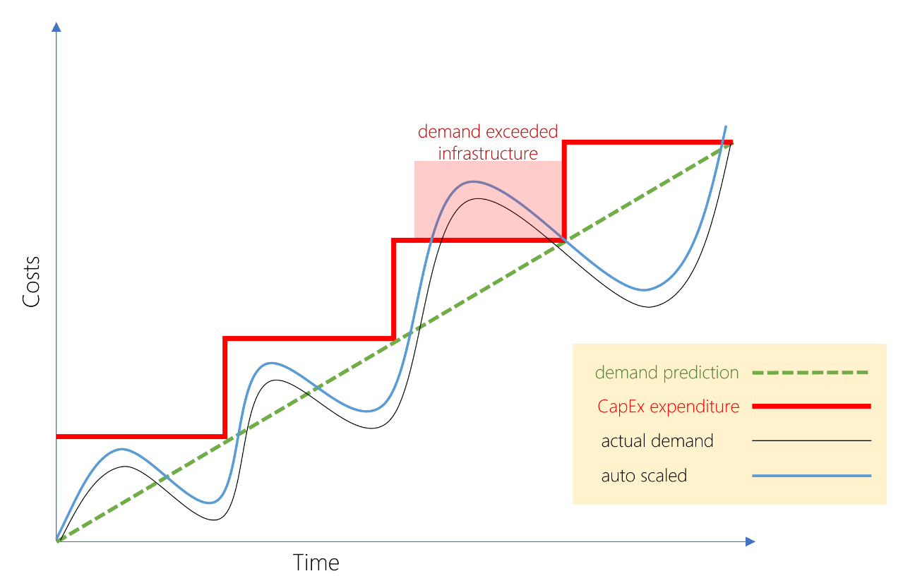

Com o modelo OpEx, empresas querendo tentar um produto ou serviço novo não precisam investir em equipamento, ao invés disso, eles pagam o tanto que a infraestrutura pede. Sem gastos adicionais.

O modelo OpEx pode ser atrativo se você não sabe qual o seu nível de demanda ou se esse nível é instável. Serviços em nuvem são ágeis para caso em um mês a sua demanda cresça muito, você aumente a sua infraestrutura de acordo com a demanda e pague mais por isso, mas, se a sua demanda diminuir no mês seguinte, você pode reduzir os serviços de acordo com o novo nível de demanda.

Implementação de modelos de nuvem

Existem três modelos de implementação: pública, privada e híbrida. Dependendo do nível de infraestrutura que você quer (ou consegue gerenciar) um modelo pode ser mais adequado que o outro.

[vídeo do cara explicando publico *x* privado *x* híbrido]

**Nuvem publica**

Forma mais comum de implementação, todas funcionalidades são gerenciadas pelo provedor dos serviços (Azure). Esta utilização é comum se você quer manter um site ou aplicação na nuvem. Você delega para o provedor os cuidados com compra, manutenção e gerenciamento de hardware e foca apenas no desenvolvimento do seu site ou app.

Vantagens 🡪

- Escalabilidade/agilidade

- Cobrança pague-quanto-usa

- Manutenção pelo provedor

- Pouca necessidade de conhecimento técnico

Desvantagens 🡪

- Requisitos de segurança podem não ser atendidos, caso a aplicação necessite de medidas mais restritas

- Requisitos de governos, empresas, jurídicos podem não ser atendidos com uma nuvem pública

- Você não é dono do hardware ou serviços e não consegue gerenciar de forma mais direta

- Demandas de negócio muito específicas (por ex. manter um sistema legado) podem ser difíceis de atingir

**Nuvem privada**

Quando uma empresa não pode/consegue colocar os serviços da nuvem como público por uma questão legal ou de segurança, o modo privado é o mais indicado. Exemplo deste uso pode ser entidades do governo, empresas que tratam com dados sensíveis etc. Uma nuvem privada pode atender clientes externos ou áreas específicas da empresa, como RH e contabilidade.

Vantagens 🡪

- A aplicação atende a qualquer cenário de legalidade/segurança

- Você tem controle (e é responsável) pela segurança

- As nuvens privadas conseguem atender a padrões de segurança e conformidade muito restritos

Desvantagens 🡪

- Gastos CapEx, ao passo que você tem que adquirir o hardware para o início do projeto e a sua manutenção

- Ser dono dos equipamentos limita a sua agilidade – para expandir você tem que comprar, instalar e configurar novos hardware

- Nuvens privadas requerem um nível de conhecimento em TI

**Nuvem híbrida**

Utilização quando em cenários específicos quando algumas coisas não podem ser mantidas em uma nuvem publica (exemplo de dados médicos). Você pode manter um site em uma nuvem publica, mas outras informações em uma nuvem privada. Manter um sistema legado rodando localmente, enquanto o novo sistema roda na nuvem

Vantagens 🡪

- Manter sistemas antigos rodando

- Flexibilidade daquilo que você roda localmente e roda na nuvem

- Vantagens da economia de escala da nuvem pública e depois substituir pela sua própria estrutura

- Usar seu próprio equipamento para segurança, conformidade ou legado onde você precisa do controle total

Desvantagens 🡪

- Mais caro do que selecionar um único modelo de implementação

- Mais complicado de instalar e gerenciar

**Resumo**

Computação em nuvem é flexível e dá a habilidade de escolher como você quer implementar. O modelo de implementação em nuvem que você escolhe depende do seu orçamento, segurança, escalabilidade e necessidade de manutenção.

Tipos de serviços em nuvem

Quando falamos de computação em nuvem, existem 3 tipos principais de serviços: Infraestrutura como serviço (IaaS), Software como um serviço (SaaS) e plataforma como serviço (PaaS). Vamos ver principais usos para cada um deles

**IaaS *x* SaaS x PaaS**

* **Infraestrutura como serviço (IaaS):** Mais flexível dos três. Visa dar controle total para o hardware que executa a sua aplicação. Ao invés de comprar o hardware, com IaaS você aluga. É uma infraestrutura instantânea, provisionada e mantida pela internet.

IaaS é comumente usada nos seguintes cenários

- Migração de cargas de trabalho: Mover aplicações já existentes para a nuvem

- Teste e dev: As equipes podem rapidamente criar e desfazer ambientes de testes, trazendo novas aplicações para o mercado de forma mais ágil.

- Armazenamento, backup, recuperação: Empresas evitam o gasto de capital e complexidade do gerenciamento de dados, isso geralmente requer pessoal especializado com a gestão de dados e conformidades legais. IaaS é útil para gerenciar demandas difíceis de prever e crescente necessidade de armazenamento.

* **Plataforma como serviço (PaaS)**: PaaS oferece um ambiente para construir, testar e implementar aplicações. O objetivo é facilitar a criação de aplicativos de forma rápida sem o gerenciamento da infraestrutura necessária para subir uma aplicação. PaaS é um ambiente completo de desenvolvimento e implementação na nuvem, com recursos que permitem organizações a entregar, desde aplicações simples, até serviços totalmente integrados ao ambiente de nuvem.

PaaS é comumente utilizado nos seguintes cenários:

- Estrutura para desenvolvimento: PaaS oferece recursos para o desenvolvedor criar e customizar aplicações na nuvem.

- Analytics ou business intelligence: Ferramentas oferecidas com o PaaS permitem organizações analisar e minerar os dados. Permite insights, identificar padrões e prever resultados para melhorar as decisões de negócio.

* **Software como serviço (SaaS)**: Software que é hospedado e gerenciado para o usuário final. Baseado em uma arquitetura em que uma versão da aplicação é disponibilizada para vários usuários e licenciada mensal ou anualmente. Office 365, MS Dynamics, Skype, CRM Online são exemplos.

|  |  |  |  |
| --- | --- | --- | --- |
| **Custo e propriedade** |  |  |  |
|  | **IaaS** | **PaaS** | **SaaS** |
| **Custos antecipados** | Não há custos antecipados. Os usuários pagam apenas pelo que consomem. | Não há custos antecipados. Os usuários pagam apenas pelo que consomem. | Não há custos antecipados para os usuários. Eles pagam uma assinatura, normalmente mensal ou anual. |
| **Propriedade do usuário** | O usuário é responsável por comprar, instalar, configurar e gerenciar os próprios softwares, sistemas operacionais, middlewares e aplicativos. | O usuário é responsável pelo desenvolvimento dos próprios aplicativos. No entanto, ele não é responsável por gerenciar o servidor nem a infraestrutura. Isso permite que o usuário se concentre no aplicativo ou na carga de trabalho que deseja executar. | Os usuários apenas usam o software de aplicativo. Eles não são responsáveis por nenhuma manutenção ou gerenciamento desse software. |
| **Propriedade do provedor de nuvem** | O provedor de nuvem é responsável por garantir que a infraestrutura de nuvem subjacente (como máquinas virtuais, armazenamento e rede) esteja disponível para o usuário. | O provedor de nuvem é responsável pelo gerenciamento do sistema operacional, pela rede e pela configuração do serviço. Os provedores de nuvem geralmente são responsáveis por tudo, exceto pelo aplicativo que o usuário deseja executar. Eles fornecem uma plataforma gerenciada completa na qual um aplicativo é executado. | O provedor de nuvem é responsável pelo provisionamento, gerenciamento e manutenção do software de aplicativo. |

Gerenciamento de responsabilidades

Essas formas existem de modo sobrepostos umas às outras. Por exemplo, PaaS adiciona uma camada de abstração ao IaaS. Essa abstração beneficia ao passo que esconde detalhes que o usuário final pode não estar interessado. Outro ponto da abstração é que você tem menos controle sobre o hardware. A imagem abaixo mostra a lista de recursos que você gerencia e os recursos que o provedor gerencia:

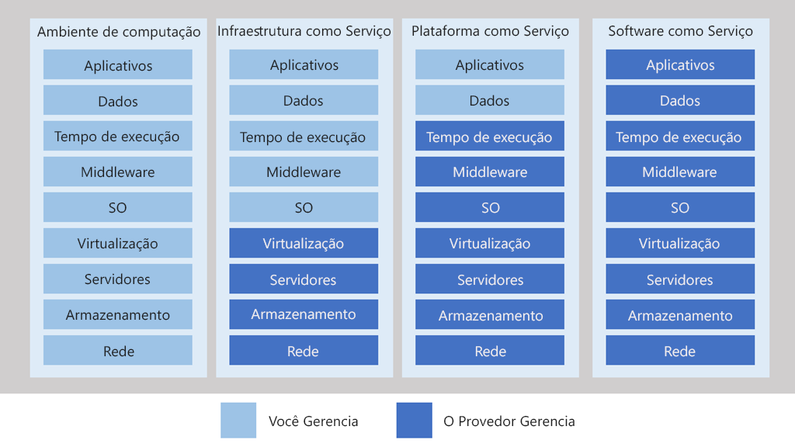

Pontos de destaque:

* IaaS requer que o usuário exerça mais controle sobre o S.O., dados, aplicações. É o modo de serviço que requer mais atuação do usuário.
* PaaS exige menos atenção do usuário. O provedor gerencia o S.O., e o usuário é responsável pela aplicação executada e dados que são armazenados.
* SaaS requer o menor grau de gerenciamento. O provedor é responsável por gerenciar tudo, e o usuário (usuário final) somente utiliza o programa.

Combine serviços de nuvem que atendam às suas necessidades. IaaS, PaaS e SaaS contém, cada um deles, níveis diferentes de serviços gerenciados. Você pode combinar esses três tipos de infraestrutura. Exemplo: você pode usar Office 365 nos computadores da sua empresa (SaaS), e no Azure você pode hospedar suas VMs (IaaS) e usar o Azure SQL Database (PaaS) para guardar os dados.